Угличский муниципальный район
Управление образования
Детский оздоровительный центр
«Юность»
г. Углич

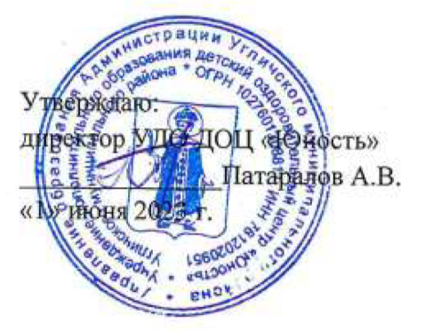

Дополнительная общеобразовательная программа
Физкультурно-оздоровительного направления
«Меткий стрелок»

Срок реализации – 21 день Направленность:
Физкультурно-оздоровительная
Возраст детей: 7-17 лет

2023 г.
